Le module de contrôle assure le pilotage de l’ensemble du système et pour cela :
- Il interroge et commande les autres modules via le bus CAN.
- Il permet le dialogue avec l’utilisateur au travers d’un clavier et d’un afficheur LCD/OLED.
- Il permet la supervision du dispositif au travers d’une interface graphique sur un ordinateur PC au travers d’une liaison série RS232.
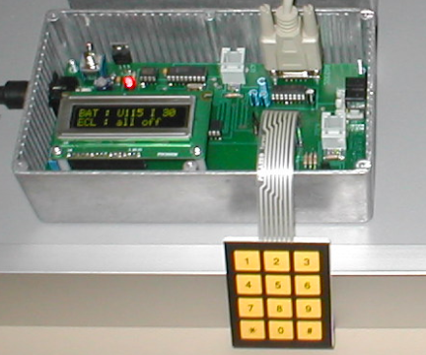
On donne le schéma structurel de ce module :
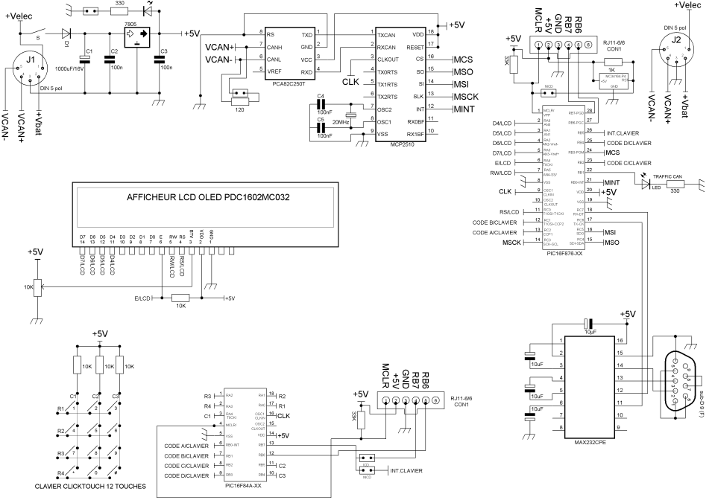

Gestion de la carte.
Le pilotage de la carte est confié à un microcontrôleur PIC16F876. La programmation in situ du PIC est assurée depuis les connecteurs RJ11. Elle utilise les broches RB6 et RB7 des PIC. La broche MCLR permet, en mode programmation d'appliquer la tension de programmation.
L’horloge du processeur est fournie par la sorties SLK dus circuit MCP2510 qui produit un signal de fréquence 2,5 MHz (la fréquence du quartz divisée par 8).
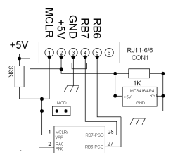 | La broche MCLR permet également d'assurer un RESET matériel.  Le superviseur d'alimentation MC34164 est activé en mode normal par la mise en place d'un cavalier sur le connecteur NICD. Il permet de produire un RESET matériel dans le cas ou la tension d'alimentation devient trop faible.  Lors de la programmation ou la mise au point d'un programme, ce cavalier est à enlevé. Le microcontrôleur fonctionne à une fréquence de 4 MHz obtenue grâce à un quartz.

Alimentation de la carte.
L’alimentation de la carte est obtenue depuis le bus système.
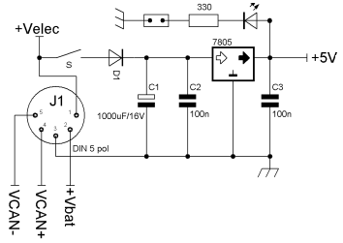
La tension +Velec de 8V, générée par le module énergie, permet grâce au régulateur 7805 de fournir la tension de 5V nécessaire aux différents circuits de la carte.
La LED indicateur de présence tension peut être désactivée par le cavalier prévu à cet effet afin de diminuer la consommation.
Un interrupteur S permet de mettre la carte hors tension. Cette interrupteur peut être omis sur certaines versions (on a alors des « straps » et le module et continuellement sous tension).

Affichage des données avec l’afficheur OLED.
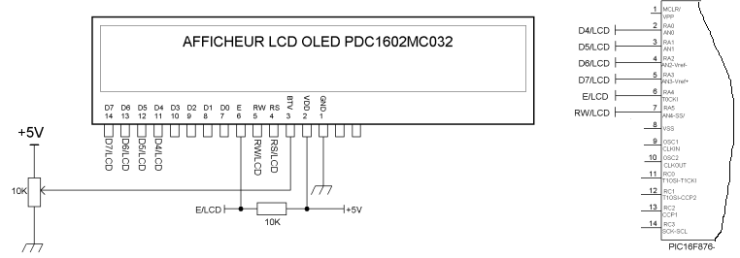
L’afficheur est commandé en mode 4 bits depuis le port A du PIC. Les signaux E, RW et RS permettent de gérer les échanges.

Accès au bus CAN.
Pour l’accès au bus CAN, on utilise les éléments suivants pour chacun des deux sous-ensembles (analyseur et passerelle HF) :
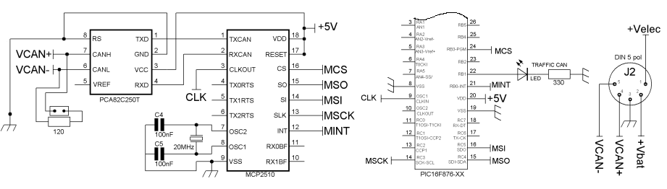
Les circuits MCP2510 dialoguent avec leur microprocesseur à travers les liaisons suivantes :
- Un bus série constitué de MSO, MSI et l’horloge MSCK.
- Un fils de sélection de boîtier MCS.
- La sortie MINT peut être utilisé pour générer des interruptions pour le microprocesseur (non activé dans notre cas).
La liaison du circuit MCP2510 avec le bus CAN s’effectue grâce aux broches TXCAN et RXCAN (niveau TTL) et le circuit d’interface PCA82C250T qui produit les signaux du bus. Le bus utilise les signaux VCAN+, VCAN- et GND.
Le circuit MCP2510 nécessite pour rythmer les signaux du bus CAN d’un quartz fixé ici à 20 MHz. La broche CLKOUT produit un signal de 2,5 MHz (division par 8 de la fréquence du quartz) qui est utilisé pour fournir une horloge au circuit PIC.
On notera la présence de la résistance RT de 120 ohms qui permet d’assurer, si nécessaire, la terminaison du bus CAN si l’on met en place le cavalier prévu.
La LED « TRAFFIC CAN » est commandée par le PIC pour signaler une activité sur le bus CAN.

Accès à la liaison série.
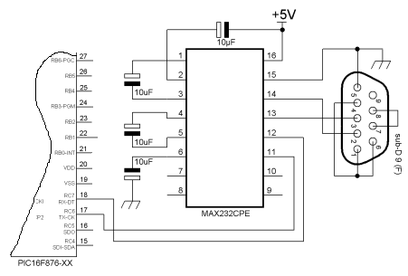
On utilise un circuit adaptateur de niveau MAX232. On utilise une liaison série 2 fils sans contrôle de flux.

Gestion du clavier.
La gestion du clavier est assurée par un PIC16F84. Lorsqu’une touche est activée, le code correspondant est délivré sur les broches RB0 à RB3 et la broche RB7 passe à 0 pendant 50 ms. On remarquera, qu’un cavalier ICD utilise cette broche pour la programmation. En usage normal, il ne faut pas oublier de remettre se cavalier en position NICD. Le PIC16F84 ne permet pas de « debugging » en ligne comme les 16F877 mais on peut quand même le programmer avec le module ICD.
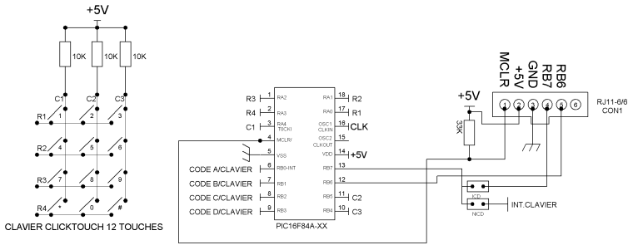

Etude du logiciel embarqué.
Le module de contrôle constitue le maître du système sur le bus CAN, les autres modules fonctionnent en esclaves.
Il pilote le système en mode automatique par défaut, c'est-à-dire qu’il gère la charge de la batterie depuis le panneau solaire, les déplacements du panneau solaire et il permet la commande par l’utilisateur des modes d’éclairages.
Il répond aux sollicitations du clavier mais aussi aux sollicitations qui lui arrivent du logiciel « console de maintenance » par la liaison série.
Il affiche des données sur l’afficheur LCD mais il envoie aussi des données par la liaison série au logiciel « console de maintenance » sur le PC.
Pour le fonctionnement par défaut, on peut se reporter à la notice technique du pupitre de contrôle CAN.

Le programme principal.
En ce qui concerne le logiciel, on trouve tout d’abord les indications relatives à la compilation du programme pour le PIC ainsi que la définition de la LED indiquant l’activité CAN.
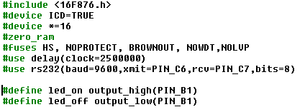
La déclaration des variables du système.
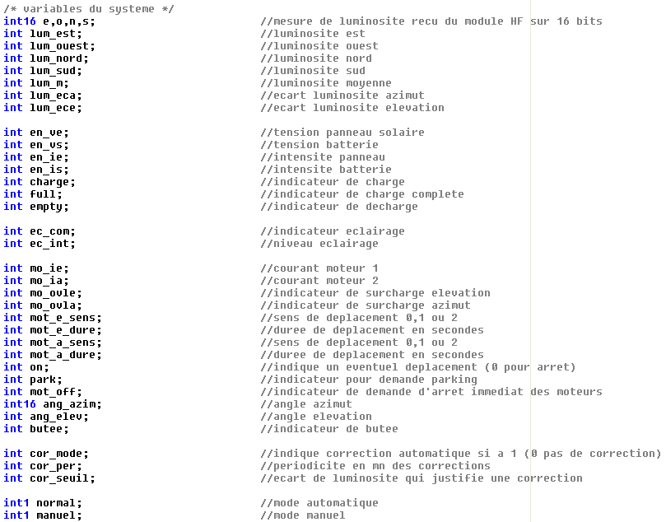
On déclare les inclusions des drivers et des autres modules du programme :
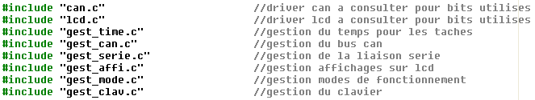
Reste la déclaration des fonctions de ce module et le programme principal qui appelle le programme d’initialisation :
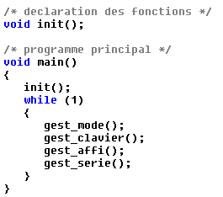
On remarque que l’on appelle cycliquement les fonctions :
- Gestion du mode qui commande les éléments du système.
- Gestion clavier qui teste l’action sur le clavier pour entreprendre les opérations voulues
- Gestion affichage qui va définir l’affichage LCD/OLED.
- Gestion série qui s’occupe de la réception et l’émission vers la liaison série vers le PC
Le programme d’initialisation initialise les différents autres modules et les interruptions. 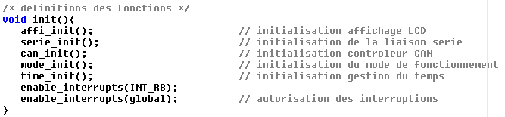

Gestion du temps et des tâches.
La gestion du temps pour les différentes tâches est regroupée dans le module logiciel gest_time.c
On utilise, des timers logiciels déclenché depuis un timer matériel pour positionner des indicateurs qui permettront d’activer ou non les fonctions voulues.
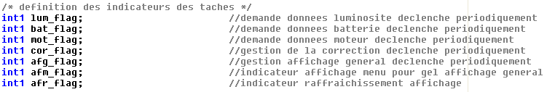
Ces indicateurs sont positionnés selon l’état de compteurs.
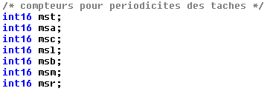
Une interruption toutes les millisecondes déclenche la fonction suivante.
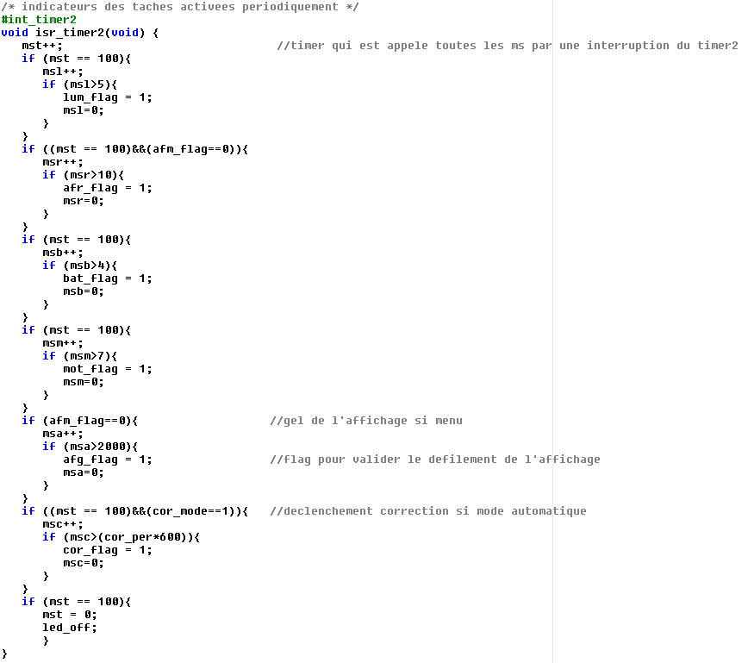
Le positionnement des indicateurs s’effectue de la manière suivante :
- 500ms pour la périodicité des mesures de luminosité (lum_flag)
- 400ms pour la périodicité des mesures relatives au module énergie (bat_f)
- 700ms pour la périodicité des mesures relatives au module moteur (mot_flag)
- 1000ms pour la périodicité d’actualisation de l’affichage (afr_flag)
- 2000ms pour la périodicité de modification de l’affichage défilant (afg_flag)
- 1mn * cor_per pour la périodicité des corrections de positions du panneau (cor_flag)

Gestion de l’affichage.
Ce module du programme permet la gestion de l’afficheur LCD/OLED.
La déclaration des variables spécifiques à ce module.
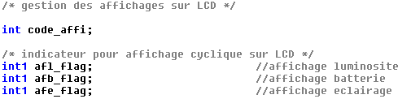
La déclaration des fonctions.
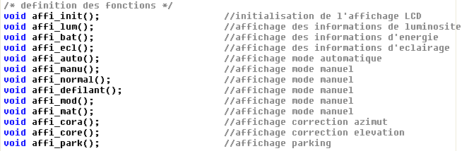
Le programme d’initialisation appelé à la mise sous tension.
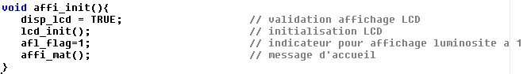
L’affichage qui fonctionne de 2 façons différentes :
- En mode « affichage normal », c'est-à-dire en l’absence d’évènements particuliers (action clavier, correction…), l’affichage est activé périodiquement par le programme principal qui appelle la fonction gest_affi et si l’indicateur afr_flag est positionné à 1 (le cas toutes les secondes grâce au timer), on affiche le message que l’on a choisi par la valeur de code_affi qui vaut 0 par défaut.
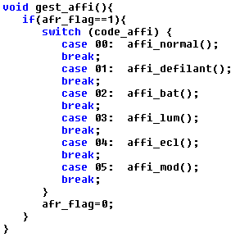
- En mode « affichage fugitif » pour lequel un évènement particulier nécessite d’afficher un message. Dans ce cas, on appelle directement une fonction d’affichage prédéfinie.
On donne les fonctions du mode d’affichage normal.
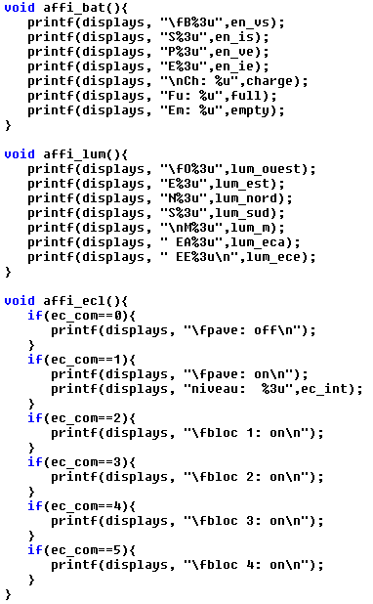 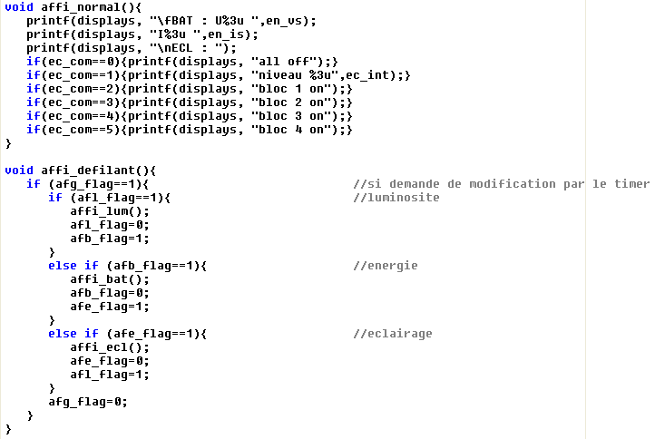
On donne les fonctions appelées dans le mode fugitif.
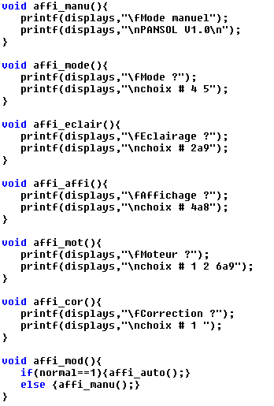 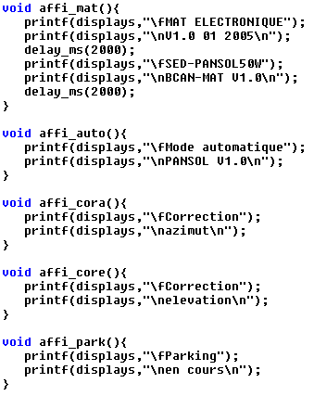

Gestion du clavier.
Ce module du programme permet la gestion d’une commande clavier.
La déclaration des variables est des fonctions spécifiques à ce module.
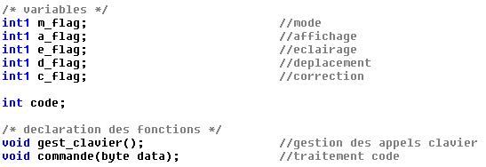
La réception du code d’une touche se fait par interruption lorsque le PIC a détecté l’action sur une touche.
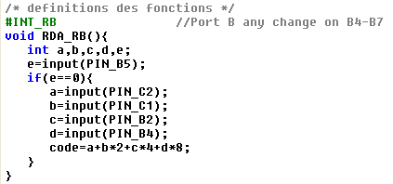
Le programme principal, appelle la fonction gest_clavier périodiquement. Deux cas sont à envisager :
Si on n’est pas dans le mode commande ou menu (afm_flag =0), on teste le code qui permet d’y passer :
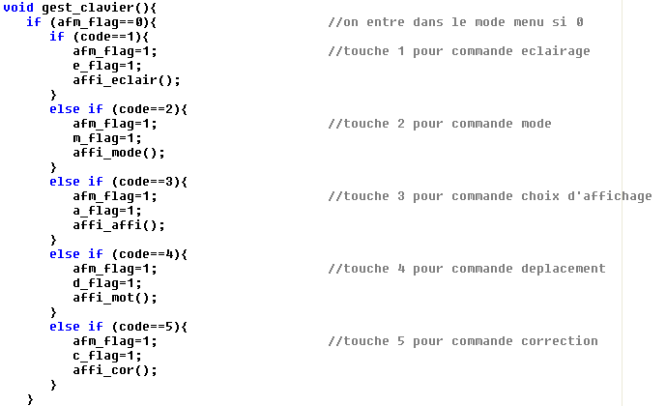
Si on est dans le mode commande, on attend le code de la fonction à réaliser et on appelle la fonction voulue :
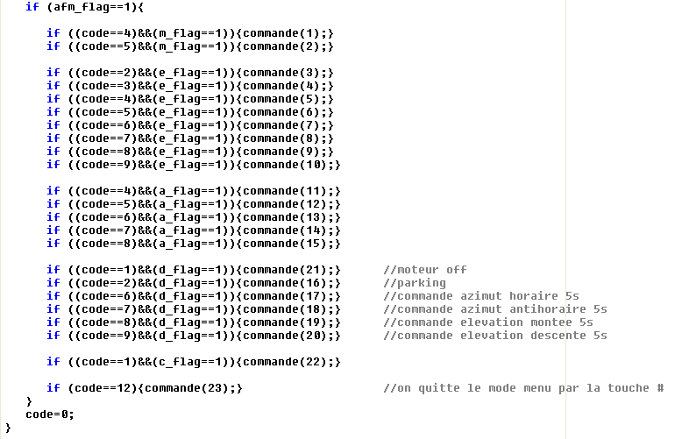
On donne les différentes fonctions appelées :
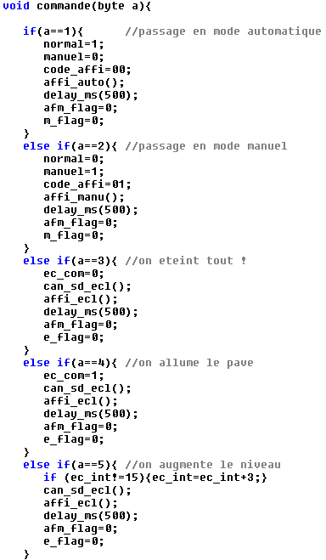 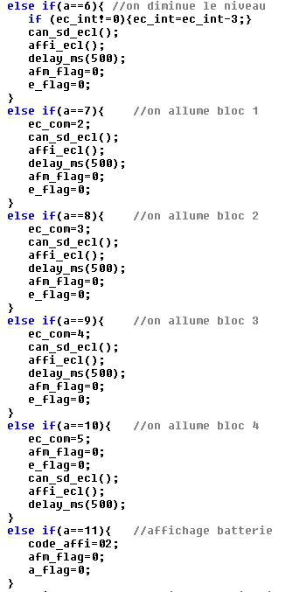
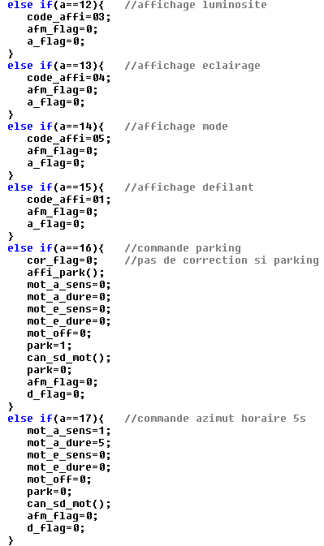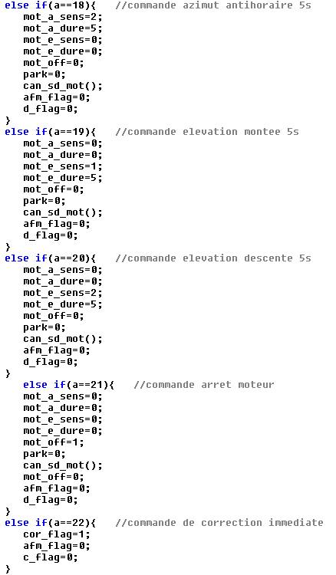
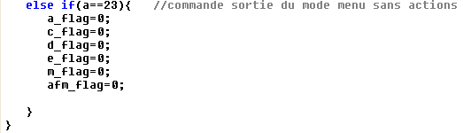

Gestion du bus CAN.
La gestion du bus CAN est regroupé dans le module logiciel gest_can.c
Le driver logiciel du circuit MCP2510 est pris en compte par la ligne :
Les identifiants utilisés pour ce module sont les suivants :
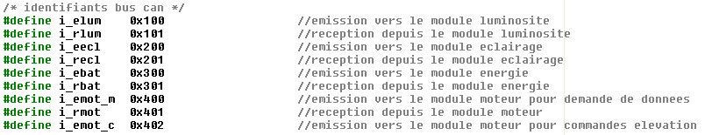
Les fonctions utilisées sont les suivantes :
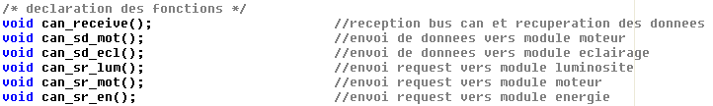
Pour la réception depuis le bus CAN on utilise en scrutation périodiquement la fonction can_receive :
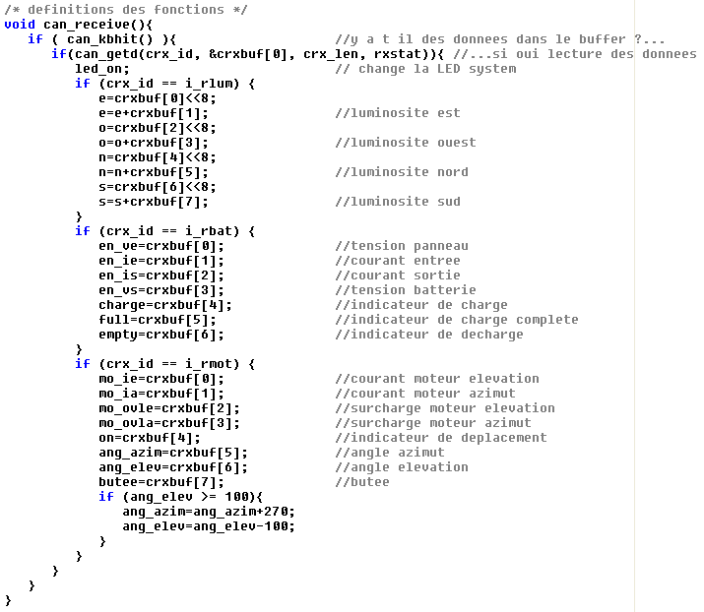
Après test de l’identifiant, on récupère les données depuis les modules luminosité, énergie et moteur.
Pour l’émission des demandes, on utilise des trames de « request ».
Pour la commande des modules éclairage et moteur, on utilise les commandes suivantes :
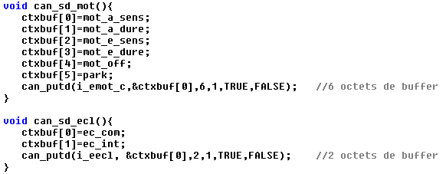

Gestion de la liaison série.
La liaison série du PIC reçoit des demandes du PC en interruption et y répond. Si la console de maintenance du PC n’est pas connectée aucune interruption n’est généré et le programme de gestion fonctionne de manière optimale (dans le cas contraire le ralentissement n’est toutefois pas significatif).
C’est le module gest_serie appelé périodiquement par le programme principal qui prend en charge les tâches requises.
Les commandes reçues ont une taille d’un octet et on donne les codes correspondants :
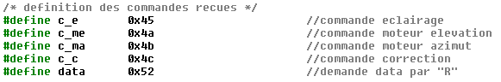
On utilise un buffer pour recevoir les données série et on déclare les fonctions de ce module :
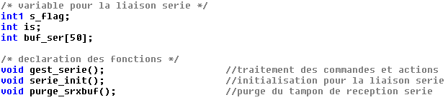
La réception série depuis le PC s’effectue en interruption.
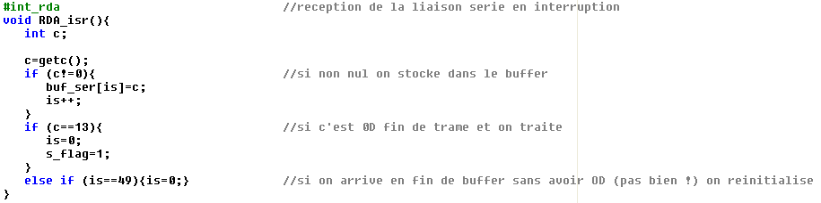
L’octet 13 indique une fin de trame ; on positionne l’indicateur s_flag à 1.
Quand une donnée arrive, elle est placée dans le buffer.
Si l’on n’obtient pas le caractère de fin de trame avant que le buffer soit rempli, on remet le pointeur is à 0 et on vide le buffer.
On donne le programme d’initialisation de la liaison série et le programme de nettoyage du buffer série.
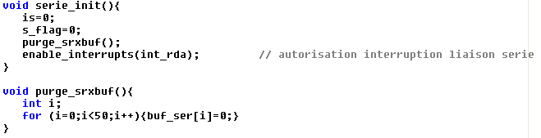
En fin de réception, le buffer série est vidé par la fonction purge_srxbuf.
C’est la fonction gest_serie qui gère les demandes du PC. Cette fonction est appelée périodiquement par le programme principal et quand l’indicateur s_flag est à 1, on traite les demandes.
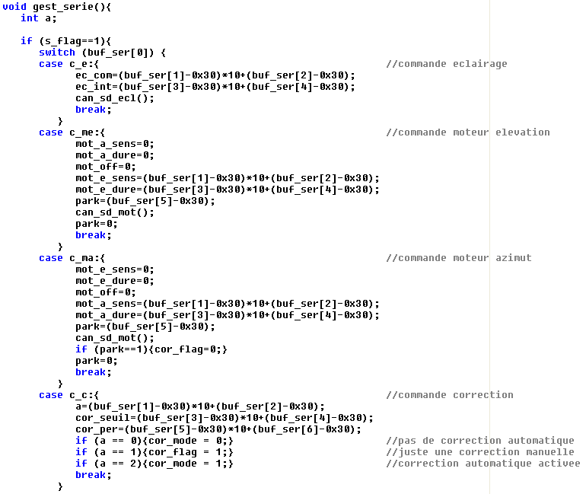
Cette première partie permet de commander le module éclairage, le module moteur et de modifier les modes de fonctionnement du module de contrôle.
La partie ci-dessous permet de renvoyer au PC l’état des variables du système afin qu’on puisse rafraîchir l’affichage de la console de maintenance.
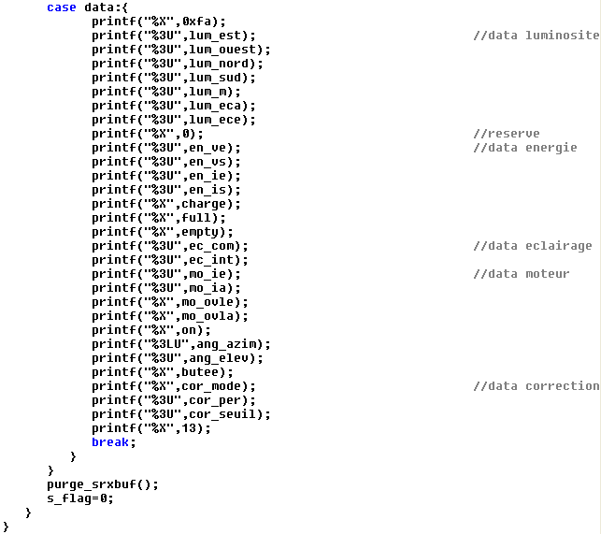

Gestion des modes de fonctionnement.
C’est le module gest_mode qui regroupe les fonctions qui gèrent le fonctionnement du système.
On donne les déclarations des fonctions :
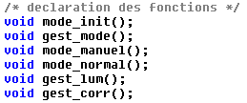
La fonction d’initialisation permet de fixer les paramètres de fonctionnement par défaut du système :
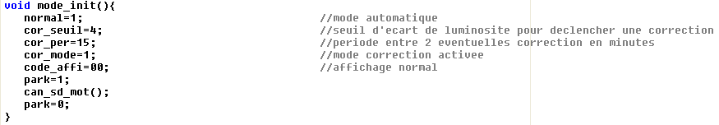
C’est la fonction gest_mode qui est appelée périodiquement par le programme principal. Elle permet de lancer la gestion en mode normal (par défaut on pilote le système automatiquement) et le mode manuel qui permet de ne rien faire. Ce dernier mode est utile en mise au point ou en maintenance pour commander manuellement le système.
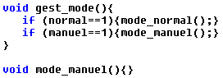
En mode de fonctionnement normal, on lance une trame de demande vers les modules CAN/HF, moteur et énergie d’il y lieu (voir gestion du temps). On calcule ensuite les paramètres luminosité avant de passer à la correction de position. Enfin, on scrute le bus CAN.
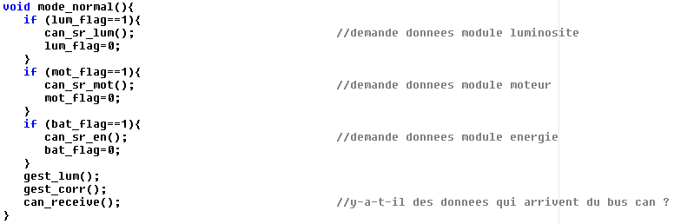
Le calcul de luminosité permet, depuis les données reçues, de calculer les luminosité est, ouest, sud et nord et d’établir la valeur moyenne (sur 8 bits).
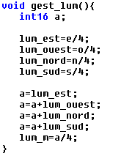
La correction est assurée par la fonction gest_corr qui prédétermine en premier lieu les éventuels mouvements du panneau nécessaire.
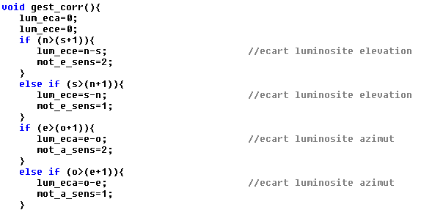
Ensuite, si cor_flag =1 (toutes les 15mn par défaut) et si la luminosité est suffisante (inutile de bouger s’il fait sombre), on commande les moteurs au travers du bus CAN. Quand la correction est terminée, c'est-à-dire qu’on est sous les seuils requis, on annule les ordres de correction et de déplacement.
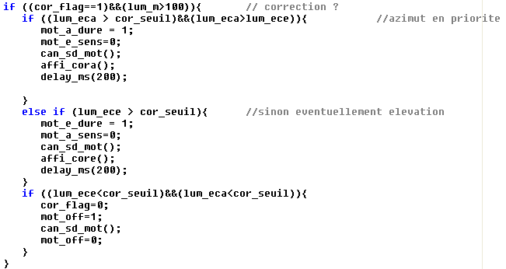
Quand la nuit fut venue… l’angle azimut est supérieur à 270° et il fait sombre ; on remet le panneau en position parking pour attendre un jour nouveau.
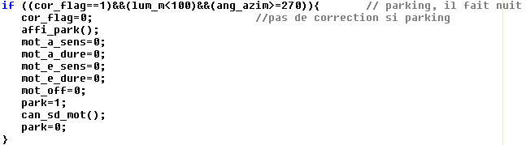

Gestion du clavier avec le PIC16F84.
La gestion du clavier est assurée par un PIC dévolu à cette tâche.
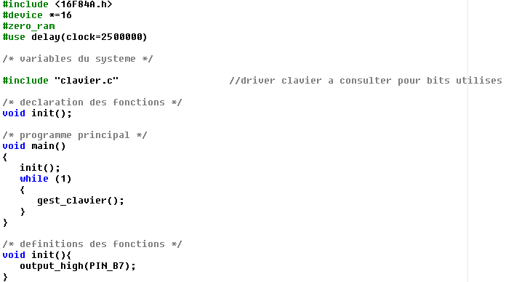
Le programme ci-dessus montre les tâches à accomplir.
Les déclarations dans clavier.c
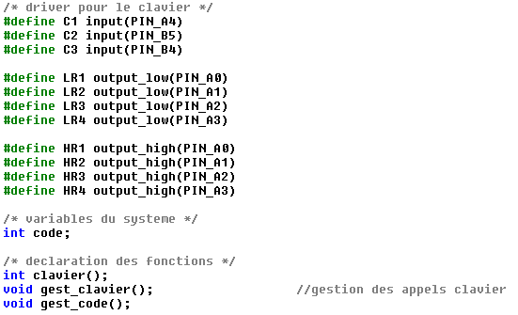
La gestion du clavier.
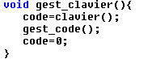
La sortie du code sur les broches du PIC
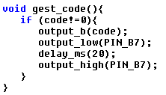
Le décodage des touches.
